KULA
Proponujemy w styczniu i lutym rozwiązanie różnych zadań związanych z kulą.
Kula to przestrzenna figura geometryczna złożona z wszystkich tych punktów, których odległość od danego punktu S jest niewiększa od danej liczby r > 0. Punkt S nazywamy środkiem kuli, liczbę r - promieniem.
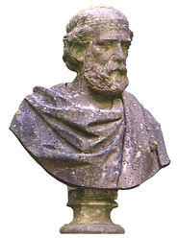 popiersie Archimedesa w Syrakuzach na Sycylii, gdzie zginął (Włochy)

Wzory na pole powierzchni kuli i jej objętość zawdzięczamy Archimedesowi (ok. 287 - 212 p.n.e), który zamieścił je w dziele O kuli i walcu.

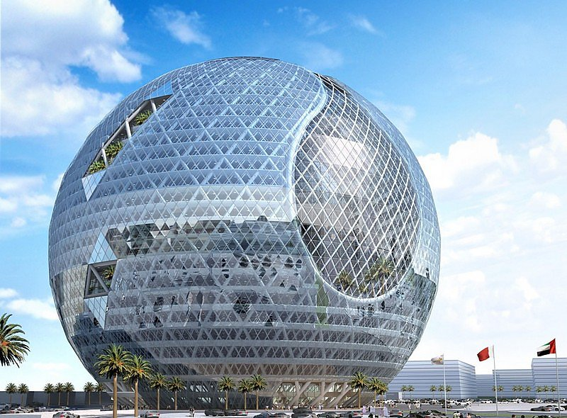
siedziba Global Foundries (producent układów scalonych na zamówienie) w Aldar – Abu Dhabi.
Zadanie 1.
Ile wyrazów czteroliterowych (sensownych lub nie) można utworzyć przez przestawianie liter w wyrazie kula?
Zadanie 2.
Objętość kuli wynosi π² cm³. Oblicz jej pole powierzchni.
Zadanie 3.
W poemacie Pan Tadeusz Stolnik został postrzelony. Do kogo należał karabin, z którego pochodziła kula?

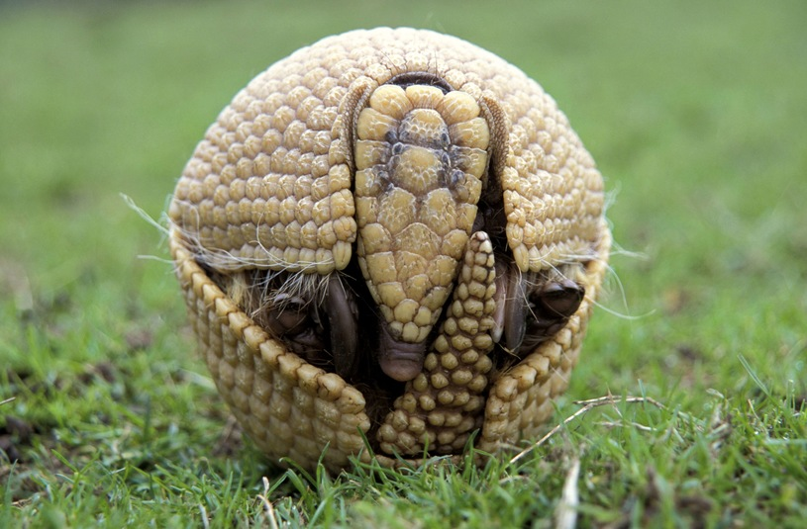
pancernik
Zadanie 4.
Planetka pokryta jest równomiernie trawą. W pewnym punkcie planetki uwiązana jest koza. Jaka powinna być długość łańcucha, żeby w zasięgu kozy była dokładnie połowa trawy na planetce?

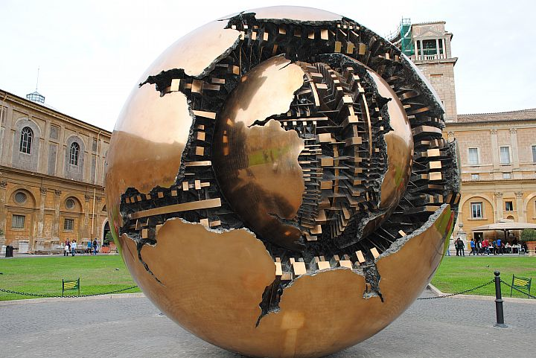
Złota Kula na Cortile della Pigna Muzea Watykańskie

Zadanie 5.
Ile kul o średnicy 1 zmieści się w kuli o średnicy 2?
Zadanie 6.
Czy sześcian o krawędzi 1 cala zmieści się w kul o promieniu 1 centymetra?

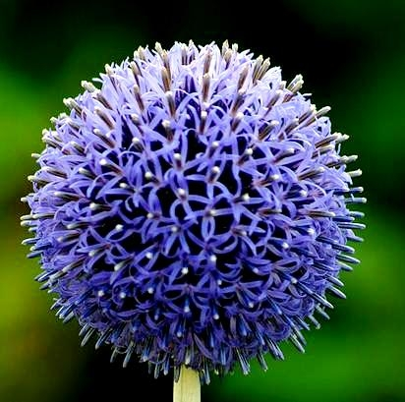
przegorzan
Zadanie 7.
Jaka piłka nie jest ani kulista, ani owalna jak w rugby czy futbolu amerykańskim?

Zadanie 8.
Który równoleżnik na Ziemi ma długość połowy równika?

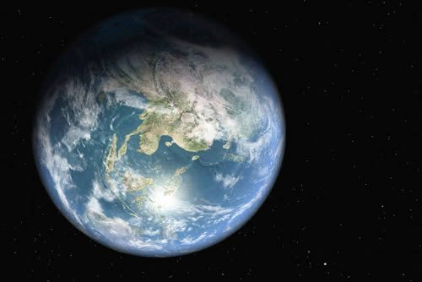
Ziemia widziana z kosmosu.
Zadanie 9.
W pojemniku B jest 100 kul białych, w pojemniku C jest 100 kul czarnych. Wybieramy losowo 10 kul z pojemnika B i wrzucamy je do C. Ze 110 kul, które są teraz w C wybieramy losowo 10 i wrzucamy je do B. Czy teraz jest więcej kul czarnych w B czy białych w C?
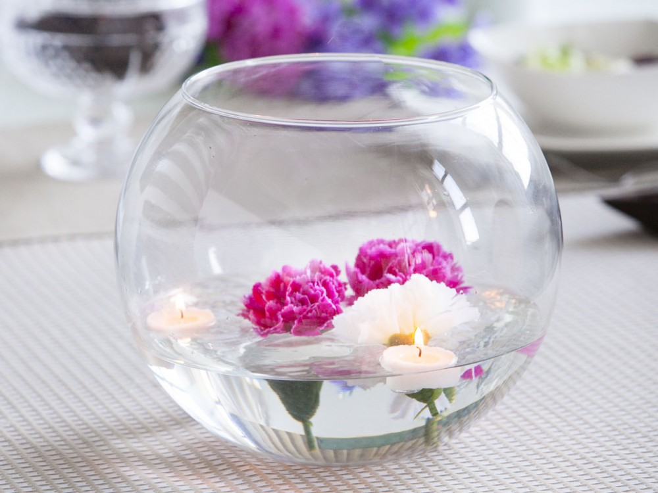
wazon szklany
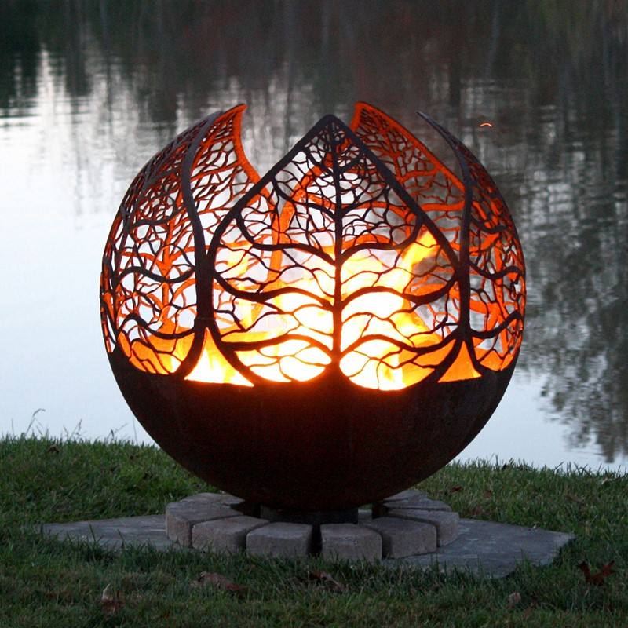palenisko ogrodowe

Zadanie 10.
Czy okrąg o promieniu $\sqrt{2}+ \sqrt{17}$ może leżeć na kuli o promieniu $\frac{1}{\sqrt{2}+ \sqrt{17}}$ ?
Zadanie 11.
Uporządkuj od najmniejszej do największej piłki używane w następujących sportach: tenis ziemny, tenis stołowy, piłka nożna, siatkówka, koszykówka, piłka wodna.
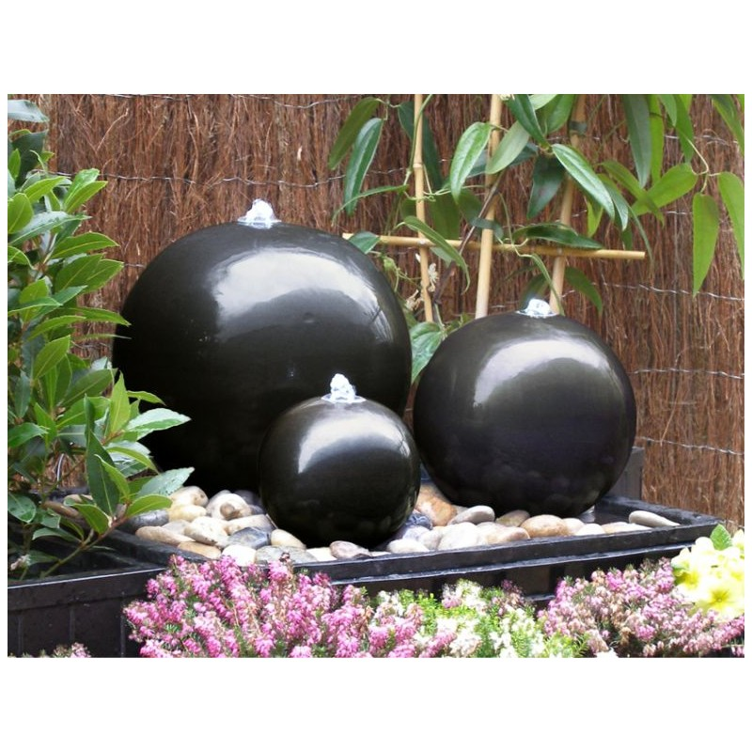
fontanny ogrodowe

